|  |  |  |  |
| --- | --- | --- | --- |
| **Adı:** |  | **…………………. Ortaokulu** |  |
| **Soyadı:** |  | **………………. Eğitim Öğretim Yılı** | Tarih: ……/……/ 202... |
| **Sınıfı:** |  | **PEYGAMBERİMİZİN HAYATI** | Aldığı Not |
| **No:** |  | **7. Sınıf 2.Dönem 1. Yazılı / Sınav Soruları** |  |

**1-Aşağıdaki terimlerden hangisi Hz. Peygamberin ev halkı anlamına gelir?**

A)Ehl-i Beyt

B)Ashabı Suffa

C)Darul Erkam

D)Sahabe

**2-“Sizin en hayırlınız ailesine karşı en hayırlı olanınızdır” buyuran Allah Resulü as eşine karşı tutumu nasıldır?**

A)Evinde güler yüzlü

B)Yumuşak huylu

C)Nezaketli-sevgi dolu

D)Hepsi

**3-Allah’ın cc yarattığı canlılara karşı insanda var olan acıma-merhamet duygusuna ne ad verilir?**

A)İhsan B)Şefkat

C)Lütuf D)Keramet

**4-Aşağıdaki isimlerden hangisi Hz. Peygamberin as çocuklarından biridir?**

A)Enes B)Kasım C)Zeyd D) Ali

**5-“Akrabası ile ilişkiyi kesen cennete giremez” hadisi hangi kavramla ilgilidir?**

A)Sıdk B)Adalet

C)Komşuluk D)Sıla-i rahim

I-Hastalandığında ziyaret etmek

II-Acı ve tatlı gününde yanında olmak - borç istediğinde destek olmak

**6-İslamda birbirimiz üzerinde bazı haklar vardır. Yukarıda yazılı bu haklarda kimler den bahsedilir?**

A)Çocuklar B)Komşular C)Eşler D)Hiçbiri

**7-Peygamberimiz sahabenin çocukları arasına girer ve onlarla şakalaşırdı. Hz. Peygamberin “iki kulaklı” diye takıldığı kişi kimdir?**

A)Hz. Ali B)Zeyd b.Harise

C)Enes b. Malik D)Cabir b.Semure

**8-Aşağıdaki hadislerden hangisi konu bakımından diğerlerinden farklıdır?**

A)”Komşuyu komşuya mirasçı kılacak sandım B)”Komşusu açken tok yatan bizden değildir”

C) B)Çorba pişirdiğinde suyunu fazla koy komşuya ikram et” D) Yiyin- için israf etmeyin

**9-Kulun kendisini yoktan var eden ona nimetler veren Rabbine karşı sevgi-saygı ve bağlılığını gösteren duygu düşünce ve davranış biçimine ne ad verilir?**

A)İhsan B)İhlas C)İbadet D)İrade

**10- Aşağıdaki ayetlerden hangisi insanın bu dünyada var oluş amacını açıklar?**

A)Namazı kılın-zekatı verin

B)İyiliği emret-kötülükten men et

C)İnsanları ve cinleri ancak bana kulluk etsinler diye yarattım D)Rabbin için kurban kes

**11-Hz. Peygamberin as farz namazdan sonra en faziletli dediği namaz gece namazı……………**

A)Duha B)Evvâbîn C)Şükür D)Teheccüd

**12-“Amca güneşi sağ elime ayı da sol elime verseler ben davamdan vazgeçmeyeceğim” buyuran Allah Resul’ünün hangi özelliği vurgulanmaktadır?**

A)Cesareti

B)Kararlılığı

C)Alçakgönüllülüğü

D)Mütevaziliği

**13-Her an Allah’ cc görüyormuş gibi ibadet etmek şuuruna ne denir?**

**A)İhsan B)İstişare C)İbadet D)İman**

**14-Aşağıdakilerden hangisi ibadet sayılmaz?**

A)İnsanlar arasında adaletle hükmetmek B)Karşılaştığı kimseye selam vermek

C)Eziyet veren bir engeli yola atmak

D)İyiliği emretmek-kötülükten men etmek

**15-Aşağıdaki davranışlardan hangisi şefkatli bir babanın davranışları arasında yer almaz?**

A)Evine girerken selam vermek

B)Güler yüzlü ve anlayışlı olmak

C)İşleri danışma ile yürütmek

D)Çocukları arasında ayrım yapmak

**16-Karşılık beklemeden Allah rızası için yapılan her türlü harcamaya ne ad verilir?**

A)İnfak B)Ambargo C)İhsan D)İbadet

**17- Doğru-Yanlış Soruları (20p)**

**(...)** Vefa yapılan bir iyiliği unutmamadır.

**(...)** Hz. Peygamber eşleriyle şakalaşırdı.

**(...)** Müminlerin iman bakımından en olgun olanları ahlaken en iyi olanlarıdır.

**(...)** Ümame Hz. Peygamberin kızı Zeynep’ten olan torunudur.

**(...)** Allah’a ve ahiret gününe iman eden kişi komşusuna eziyet etmesin.

**(...)** Hz. Peygamberin ilk eşi ve altı çocuğunun annesi Hz Hatice’dir.

**(...)** Hz. Peygamberin “dinin direğidir” diye vasıflandırdığı namazdır.

**(...)** İlim öğrenmek için yolculuğa çıkan kişi dönünceye kadar Allah yolundadır.

**(...)** Allah’ın en çok sevdiği amel az da olsa devamlı olanıdır.

**(...)** Hendek Savaşı sırasında düşmanın baskı ve şiddetinden dolayı ikindi ve akşam namazları kılınamamıştır.

**TÜM SINAVLAR İÇİN TIKLAYINIZ**

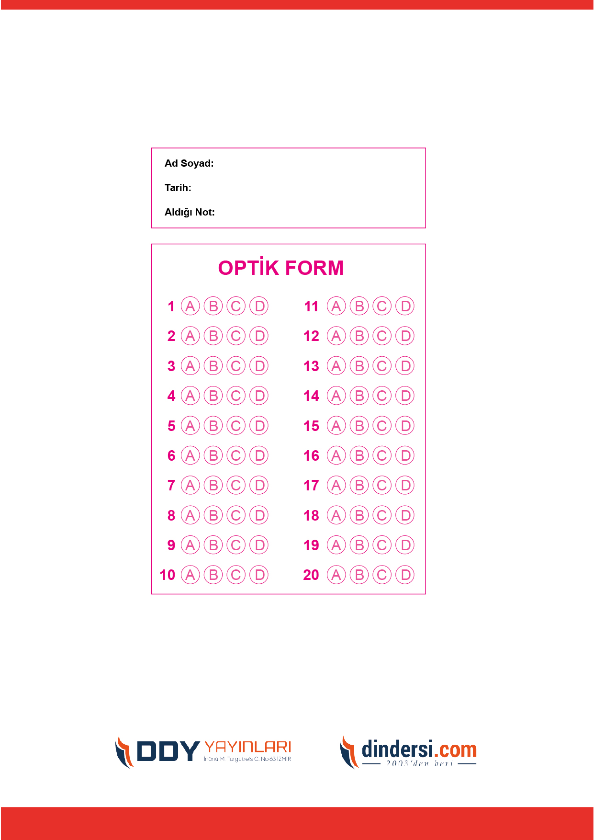



**7. SINIF SINAV VE CEVAP ANAHTARI İÇİN TIKLAYINIZ**

.

